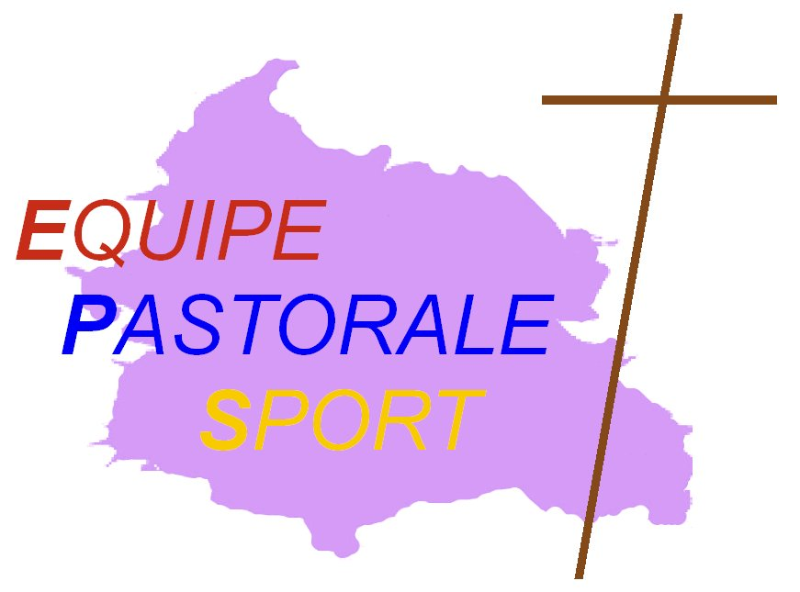

Dossier de Presse
( Emis par l’Equipe Pastorale du Sport )

A l’occasion du 14° RAID FRATERNITE DES JEUNES

au Complexe Sportif d’Orcines
le Mardi 28 Mai 2024 de 9h00 à 15h30

____________________________________

- Communiqué

- Qu’est ce que l’Equipe Pastorale du Sport ( E.P.S. )

- Affiche du Raid

- Le projet du Raid Fraternité

- Le déroulement de la journée du 28 Mai

Equipe Pastorale du Sport
du Diocèse de Clermont
Centre Diocésain de Pastorale
133 avenue de la République
63000 Clermont-Ferrand
tel : 04 73 98 27 77
www.egliseetsport.fr/EPS.html
Contact presse :
Pascal Girard : 0473832027 / benchpresschampion@orange.fr

